Teplo 3.D
Meno a priezvisko: .................................

1. Doplň do textu vhodné slová.
Najväčším zdrojom _________ a svetla na zemi je __________ . Okrem slnka človek využíva aj iné zdroje tepla, ktoré teplo _____________ . Sú to napríklad rôzne tepelné ____________ , ____________ , žiarovka a pod. Teplo vzniká aj pri _____________ , trení.
horení, žehlička, slnko, ohrievače, tepla, vyžaruje

2. Zakrúžkuj správnu odpoveď. Najväčším zdrojom tepla a svetla na Zemi je?
 |  | 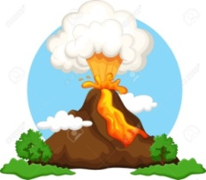
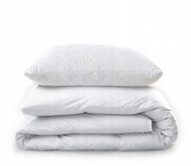 | 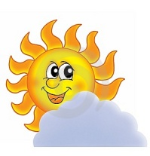 | 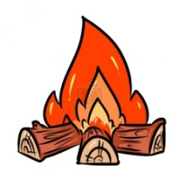

3. Zakrúžkuj správnu odpoveď. Aké sú ďalšie zdroje tepla?
 |  | 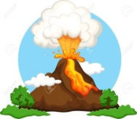
 | 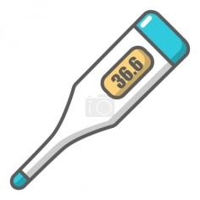 | 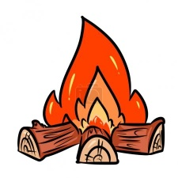

4. Zakrúžkuj správne odpovede. Teplo vzniká pri:
a) horení
b) čítaní
c) trení
d) písaní
e) výbuchu sopky

